Zápis ze schůzky dne 23.3.2011

Přítomni: viz prezenční listina
Program jednání:

- Zhodnocení 1. konference projektu
- Kontrola přípravy sylabů – formuláře
- Příprava 1. monitorovací zprávy
- Diskuze a různé
- Úkoly pro příští měsíc

Jednání řešitelského kolektivu zahájil doc. Kvítek – řešitel projektu.
ad 1) Úvodním bodem jednání bylo zhodnocení průběhu 1. konference, která měla za hlavní cíl prezentaci projektu studentům (doc. Nevěčná).Jednání se účastnili i zástupci magistrátu města Olomouce a UP
PhDr. Hana Fantová – vedoucí odboru školství Magistrátu města Olomouce
prof. RNDr. Juraj Ševčík, Ph.D. – děkan PřF
doc. RNDr. Irena Smolová, Ph.D. – proděkanka pro stud. záležitosti
doc. RNDr. Josef Molnár, Ph.D. – vedoucí Centra pedagogické přípravy PřF
Ing. Jaroslav Havelka – Okresní hospodářská komora Olomouc
Bohužel z jednání se museli omluvit zástupce olomouckého kraje Ing. Gajdůšek.
Organizačnímu kolektivu (Nevěčná, Halouzka, Slavíčková, Suchomel a Jakubec) se podařilo zabezpečit vysokou účast studentů, kteří by se měli od září podílet na řešení projektu.
108 studentů: z toho 44 studentů Aplikovaná chemie
56 studentů bakalářských oborů
8 studentů magister. chem.oborů
9 hostů
24 členů řešitelského týmu
Všichni účastníci po oficiální části byli pozváni k malému občerstvení, které bylo za pomoci Konferenčního servisu UP přichystáno.

ad 2) Hlavním bodem schůzky byla kontrola připravenosti sylabů pro zápis do Stagu. Kolegové doc. Hrbáč (nové předměty) a dr. Prucek (inovované předměty) přítomné seznámili se stavem plnění tohoto úkolu a vyzvali ty, kteří neměli vše v pořádku k nápravě.

ad3) Ing. Komínková (projektová manažerka) a doc. Nevěčná (koordinátorka projektu) informovaly o blížícím se termínu odevzdání 1. monitorovací zprávy . Požádaly přítomné o součinnost při vypracovávání podkladů k této zprávě.
Veškeré podklady nutno dodat v definitivní verzi projektové manažerce 10.4.2011.

ad 4) V diskuzi doc. Kvítek informoval o provedených změnách v podkladu k inovaci studijního plánu, které bylo nutno provést na základě jednání vedoucích kateder chemie – problematika se změnou v plánu „A“ předmětů. Inovovaný studijní plán byl zaslán proděkance pro studijní záležitosti v upravené podobě – viz příloha.
K některým formálním změnám (kódy předmětů) se vyjádřila i J. Mayerová – správce databáze Stag.
L. Kvítek (na základě informace Ing. Komínkové) informoval, že sice proběhlo výběrové řízení k nákupu notebooků, PC, ale vzhledem k tomu že probíhá odvolací řízení, je nutno počítat s opožděním realizace nákupu.
Ing. Kopecká informovala o odeslání části finančních prostředků na účet Okresní hospodářské komory v Olomouci – partnera projektu.
Tento projekt je spolufinancován Evropským sociálním fondem a státním rozpočtem
České republiky

ad 5) Úkoly:
Odevzdat vyplněné formuláře pro katalog předmětů
Termín: 31.3.2011 zodpovídají. Hrbáč, Prucek , Nevěčná
Podklady pro popis realizace klíčových aktivit 1-3 za období 1-3/2011
Termín: 4.4.2011 zodpovídají Prucek, Hrbáč, Nevěčná
Odevzdat podepsané výkazy práce 3/2011 Ing. Komínkové
Termín 5.4.2011 zodpovídá: Slavíčková
Připravit podklady k průběžné kontrole postupu plnění KA č.3 - zpracovávání základní verze studijních textů
Termín: 27.4.2011 zodpovídají: lektoři a ext. lektoři

Další schůzka celého kolektivu středa 26.dubna 2011

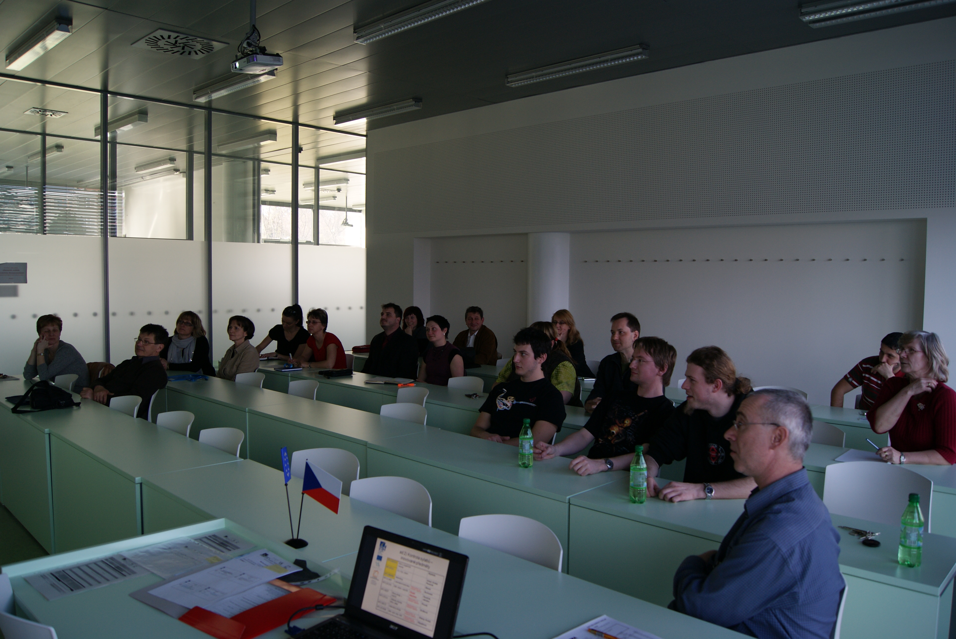
Dne 23.3.2011 zapsala: K. Slavíčková

Příloha: Inovovaný studijní plán oboru Aplikovaná chemie – po úpravách VPRO
Chemie
Podklady k prezentaci

Tento projekt je spolufinancován Evropským sociálním fondem a státním rozpočtem
České republiky

